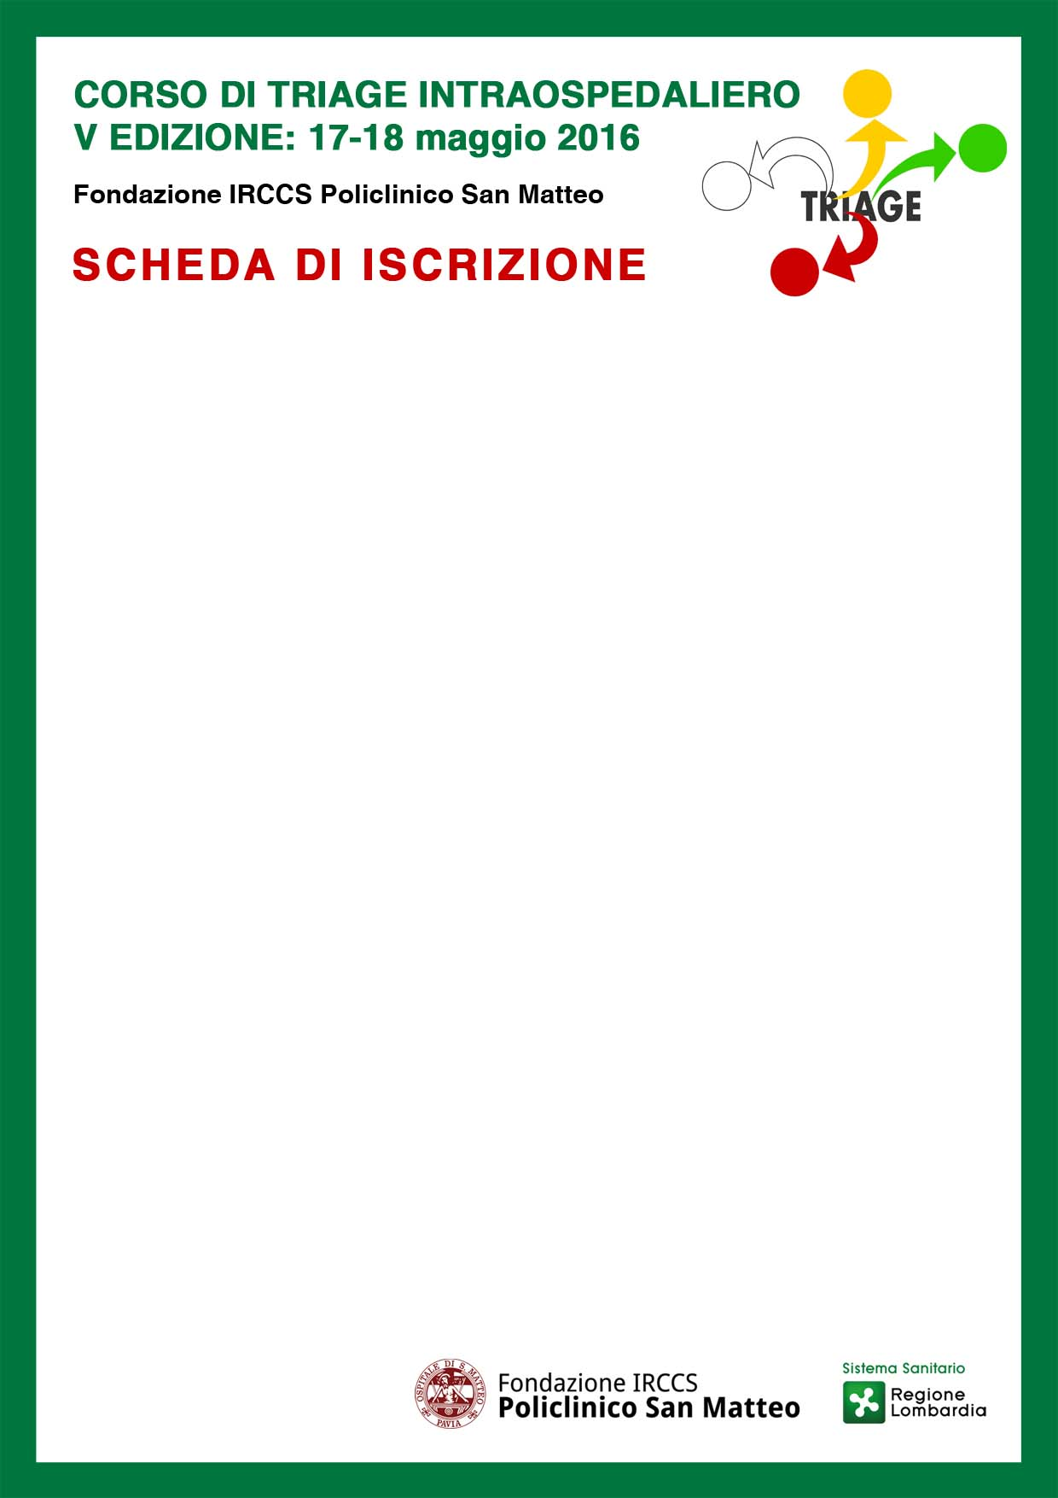

Cognome__________________________________Nome________________________________________
Richiesta crediti ECM SI NO
Professione Infermiere Ostetrico/a
Azienda Ospedaliera ____________________________________________________________________
____________________________Città____________________________________________Prov_______
Reparto Pronto Soccorso (CON PRECEDENZA) Altro reparto ______________________
Altro reparto con impiego presso il PS - codici minori (CON PRECEDENZA)
Iscrizione SIMEU SI NO

Allego copia bonifico di € ________ Invio in seguito copia bonifico di €________
Iscrizione gratuita per il personale della Fondazione IRCCS Policlinico San Matteo

DATI PERSONALI
Data di nascita __________________Luogo di nascita__________________________________Prov_____
CF /___/___/___/___/___/___/___/___/___/___/___/___/___/___/___/___/
Indirizzo Privato_________________________________________________________________________
Cap______________Città________________________________________________________Prov_____
Tel_________________________________________Cell________________________________________
E-mail*_________________________________________@______________________________________
* è necessario inserire un indirizzo mail per ricevere conferma dell’avvenuta iscrizione ed eventuali comunicazioni.
Si prega di scrivere in modo leggibile.

DATI FATTURAZIONE coincidono con i DATI PERSONALI (NON compilare il riquadro sotto)
diversi dai DATI PERSONALI (si prega di compilare il riquadro sotto
RAGIONE SOCIALE________________________________________________________________ _____
INDIRIZZO: _________________________________________ __________________________________
CAP _________________ CITTA’ ____________________________________________PROV. _______
P.IVA / COD.FISC. ______________________________________________________________________
Si prega di compilare i dati di fatturazione con estrema attenzione. Una volta emessa, la fattura NON è più modificabile.

Ai sensi e per gli effetti della Legge 675/96 e sue successive integrazioni, il sottoscritto autorizza il trattamento dei propri dati personali da parte della Segreteria Organizzativa e del Provider E.C.M, anche in relazione ad altre iniziative di carattere scientifico.

Data_______________ Firma___________________________

Inviare alla Segreteria Organizzativa
via mail (congressi@smatteo.pv.it)
o via fax (0382 502508)
entro il 10 maggio 2016

